BLE4.2

透传模块规格书

**UA287Q-BLE**

V1.6

2018.08.10

深圳市集贤科技有限公司

T:0755-82571152 F:0755-88373753

<http://www.uascent.com>

深圳市南山区朗山路同方信息港A栋4楼

**目录**

1. 版本记录及免责申明和版权公告 3

1.1 版本记录 3

1.2 免责申明和版权公告 3

2. 产品概述及结构图 4

3. 产品外形封装尺寸图 4

4. 模块参考原理图及串口5V-3V电平转换参考电路 5

5. 产品的功能及测试操作说明 6

6. UUID 6

7. 模块与MCU的通信接口 6

7.1 异步串行通信 6

7.2 数据包格式 6

7.3 工作模式设置 7

8. 模块脚位定义 根据硬件PCB图为准 7

9. AT命令 8

9.1 AT命令一览表 8

9.2 波特率修改 8

9.3 读取蓝牙设备名称 9

9.4 设置蓝牙设备名称 9

9.5 读取蓝牙MAC 地址 9

9.6 设置蓝牙MAC 地址 9

9.7 读取蓝牙模块的状态：广播/已连接/sleep 9

9.8 更改蓝牙广播间隔 10

9.9 更改蓝牙连接间隔 10

9.10 断开蓝牙模块连接 10

9.11 复位/重启 10

9.12 获取配置参数 11

9.13 退出指令模式 11

9.14 关机 11

9.15 恢复出厂设置 11

9.18 命令错误返回参数说明 12

10.功耗 12

11.附录：引用规范 13

# 版本记录及免责申明和版权公告

## 1.1 版本记录

|  |  |  |  |
| --- | --- | --- | --- |
| Version | Date | Author | Description |
| V1.0 | 2018/2/6 | Water Chen | 初始版本 |
| V1.1 | 2018/2/20 | Water Chen |  |
| V1.2 | 2018/2/26 | Water Chen |  |
| V1.3 | 2018/2/26 | Beiley | 增加io口状态说明，增加模块功能叙述 |
| V1.4 | 2018/3/15 | Beiley | 修改P06管脚说明 |
| V1.5 | 2018/4/18 | 阳进 | 修改AT指令Hex值得正确数值 |
| V1.6 | 2018/8/10 | Water Chen | 修改供电范围和连接间隔 |

## 

## 1.2 免责申明和版权公告

本文档中所有信息均按产品现状提供，如有变更，恕不另行通知。

本文档内容不负任何担保责任，包括对适销性、适用于特定用途或非侵权性的任何担保，和任何提案、规格或样品在他处提到的任何担保。本文档不对使用本文档内信息产生的任何侵犯专利权的行为负责。本文档在此未以禁止反言或其他方式授予任何知识产权使⽤许可，不管是明示许可还是暗示许可。

文中提到的所有商标均属其各自所有者的财产，特此声明。

**注 意**

由于产品版本升级或其他原因，本手册内容有可能变更，深圳市集贤科技有限公司保留在没有任何通知或者提示的情况下对本手册的内容进行修改的权利，使用者如需获取最新产品信息，请与本公司申请最终文档。本手册仅作为使用指导，深圳市集贤科技有限公司尽力在本手册中提供最新的信息，但不确保手册内容完全准确。本手册中的所有陈述、信息和建议也不构成任何明示或暗示的担保。

# 产品概述及结构图

UA287Q  是集贤科技设计的低功耗蓝牙4.2模块。该模块集成了高性能的2.4GHz RF收发器、丰富特性的基带处理器、ARM968E-S MCU和多种外设接口。内置4 Mbit Flash和64Kbyte RAM，支持可编成协议，满足客户订制化应用。

# 产品外形封装尺寸图

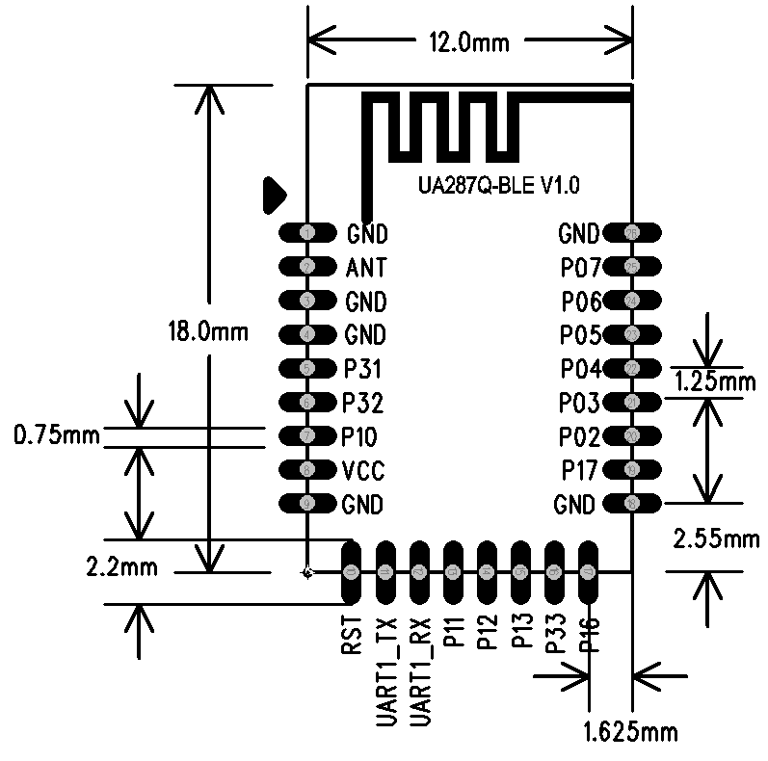

# 模块参考原理图及串口5V-3V电平转换参考电路

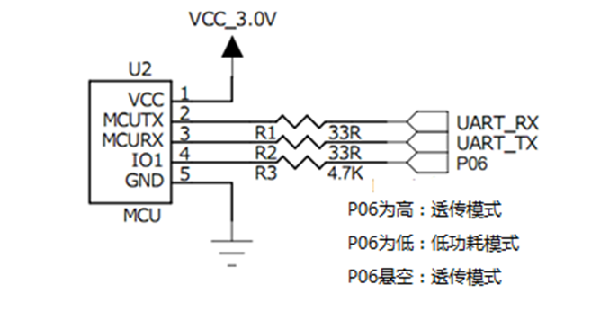

**参考原理图**

**5V-3V电平转换参考电路 1**

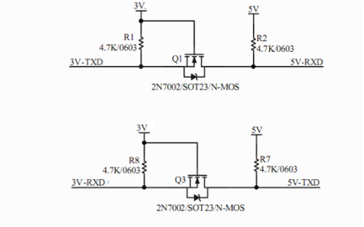

**5V-3V电平转换参考电路 2**

# 产品的功能及测试操作说明

●支持蓝牙 4.2 主机模式和从机模式。

●支持微信AirSync协议。

●默认配置：

工作模式：默认透传模式，若使用AT指令，请切换到指令模式；;

UART参数：9600，8bit 数据位，无校验位，1 位停止位；

蓝牙名称：BleSerialPort；

广播间隔：“80，80”,即max=50ms,min=50ms;

连接间隔：“36,24,2,100”,即max=36,min=24,latency=2,timeout=300（max=45ms,min=30ms,latency=2,timeout=1000ms）。

●可以用引脚使能串口，切换工作状态和睡眠状态。

●可以用指令切换AT指令模式和透传模式。

●可以用AT指令配置参数。

●0dBm 发射功率下，空旷地带通信距离可达40m。

●每帧数据包最高支持20字节。

●休眠电流：参考第10章

●供电范围：1.55~3.0V，建议为2.8 V供电。

●外形尺寸：18mm*12mm*1.7mm

●应用范围：

蓝牙健康产品穿戴设备智能家居蓝牙玩具灯控产品蓝牙转串口产品。

# UUID

从端 Service UUID：0xFFB0

特征值 UUID：0xFFB1 Properties：Write Without Response

特征值 UUID：0xFFB2 Properties：Read Notify

# 模块与MCU的通信接口

## 7.1 异步串行通信

BLE模块与MCU，通过串口(UART)通信。默认端口特性：波特率9600，数据位8，停止位1，校验位None。

## 7.2 数据包格式

透传模式，BLE模块负责把MCU发送过来的数据原封不动转发给APP。APP发送给BLE模块的数据，也是直接转发给MCU。

指令模式，可以通过AT命令对模块进行设置，在APP端发送AT指令或者在电脑端的串口助手发送AT指令均可以设置。

## 7.3 工作模式设置

指令模式与透传模式切换

上电默认透传模式，在该模式下，发送“+++”，返回“AT+ok Mode=AT Mode\r\n”进入指令模式，此时可以使用AT指令进行设置、读取操作。

在指令模式下，输入“AT+exit\r\n”返回“AT+ok Mode=Normal\r\n”进入透传模式，此时发送任何数据都会直接透明传输。

**注意：发送“+++”切换模式时，只发送3个“+”，不要有其他字符，包括“\r\n”也不能有。**

# 模块脚位定义 根据硬件PCB图为准

|  |  |  |  |  |  |
| --- | --- | --- | --- | --- | --- |
| 1 | GND | 地 | 14 | P12 | 通用IO/ PWM2 |
| 2 | ANT | 需要时可外接天线 | 15 | P13 | 通用IO/ PWM3 |
| 3 | GND | 地 | 16 | P33 | 通用IO/ ADC3 |
| 4 | GND | 地 | 17 | P16 | 通用IO/ UART2_TX |
| 5 | P31 | 通用IO/ ADC1 | 18 | GND | 地 |
| 6 | P32 | 通用IO/ ADC2 | 19 | P17 | 通用IO/ UART2_RX |
| 7 | P10 | 通用IO/ PWM0 | 20 | P02 | 通用IO/ I2C_SCL |
| 8 | VCC | 电源 | 21 | P03 | 通用IO/ I2C_SDA |
| 9 | GND | 地 | 22 | P04 | 通用IO/ SPI_SCK |
| 10 | RSTN | RSTN | 23 | P05 | 通用IO/ SPI_MOSI |
| 11 | P00 | 通用IO/ UART1_TX | 24 | P06 | 通用IO/ SPI_MISO |
| 12 | P01 | 通用IO/ UART1_RX | 25 | P07 | 通用IO/ SPI_NSS |
| 13 | P11 | 通用IO/ PWM1 | 26 | GND | 地 |

**串口开关：**24PIN（P06），高电平进入串口透传模式；低电平进入低功耗模式；悬空为串口透传模式。使能转换必须要有电平切换。（注意：低功耗模式下无法串口透传）

**状态指示灯：**13PIN（P11），未连接状态为高电平，连接状态为低电平。

**MCU中断唤醒：**14PIN（P12），默认为低电平，收到APP发来数据时为高电平，接收完成后为低电平。

**开关机控制：**15PIN(P13)，低电平进入DEEP SLEEP模式，高电平正常工作，悬空为正常工作。

# AT命令

注：上电默认透传模式，在透传模式下要切换到指令模式发送“+++”。指令模式下发送AT命令要以“\r\n”结束，使用串口助手操作时，需要勾选“发送新行”选项。

## 9.1 AT命令一览表

|  |  |
| --- | --- |
| 命令 | 说明 |
| “AT+setBR 9600\r\n” | 设置波特率 |
| “AT+getName\r\n” | 读取蓝牙名 |
| “AT+setName=bleName\r\n” | 设置蓝牙名 |
| “AT+getAddr\r\n” | 读取蓝牙地址 |
| “AT+setAddr=112233445566\r\n” | 设置蓝牙地址 |
| “AT+getStatus\r\n” | 读取蓝牙状态 |
| “AT+setAdvInt 80 100\r\n” | 设置广播间隔 |
| “AT+setConnInt 36242300 \r\n ” | 设置连接间隔 |
| “AT+disConnect\r\n” | 断开连接 |
| “AT+reStart\r\n” | 重启模块 |
| “AT+getPara\r\n” | 获取配置参数 |
| “AT+exit\r\n” | 退出指令模式（切换到透传模式）；  在透传模式下要切换到指令模式发送“+++”。 |
| “AT+shutDown\r\n” | 关闭模块 |
| “AT+reStore\r\n” | 恢复出厂设置 |
| “AT+getInfo\r\n” | 查询版本信息 |
| “AT+help\r\n” | 指令帮助 |

## 9.2 波特率修改

命令说明：需要手动重启后生效。

例:“AT+setBR 9600\r\n” (“\r\n”为结束符不做输入，但是每条指令后都需加换行符其值为 0D 0A ，下同)

十六进制：41 54 2B 73 65 74 42 52 20 39 36 30 30 0D 0A（每个数之间没有空格，有的软件会自动忽略空格的可以添加空格，下同）

回复: “AT+ok\r\n” (操作成功)

“AT+err_code\r\n” (操作失败, err_code具体参见“命令错误返回参数说明”)

|  |
| --- |
| 波特率设置范围：（参数不符合的情况，提示错误） |
| 2400，4800，9600，19200，38400，57600，115200 |

## 9.3 读取蓝牙设备名称

例: “AT+getName\r\n”

十六进制：41 54 2B 67 65 74 4E 61 6D 65 0D 0A

回复: “AT+ok=bleName\r\n” (操作成功)

“AT+err_code\r\n” (操作失败, err_code具体参见“命令错误返回参数说明”)

## 9.4 设置蓝牙设备名称

命令说明：需要手动重启后生效。

例: “AT+setName=bleName\r\n”（如设置为SENSSUN FAT）

十六进制：41 54 2B 73 65 74 4E 61 6D 65 3D 62 6C 65 4E 61 6D 65 0D 0A

回复: “AT+okrestart effect!\r\n” (操作成功，需发重启命令，重启后生效)

“AT+err_code\r\n” (操作失败, err_code具体参见“命令错误返回参数说明”)

## 9.5 读取蓝牙MAC 地址

例: “AT+getAddr\r\n”

十六进制：41 54 2B 67 65 74 41 64 64 72 0D 0A

回复: “AT+okFF:11:22:33:66:FF\r\n” (操作成功)

“AT+err_code\r\n” (操作失败, err_code具体参见“命令错误返回参数说明”)

## 9.6 设置蓝牙MAC 地址

例:“AT+setAddr=112233445566\r\n”

十六进制：41 54 2B 73 65 74 41 64 64 72 3D 31 31 32 32 33 33 34 34 35 35 36 36 0D 0A

回复: “AT+okrestart effect!\r\n” (操作成功，需发重启命令，重启后生效)

“AT+err_code\r\n” (操作失败, err_code具体参见“命令错误返回参数说明”)

## 9.7 读取蓝牙模块的状态：广播/已连接

例: “AT+getStatus\r\n”

十六进制：41 54 2B 67 65 74 53 74 61 74 75 73 0D 0A

回复：“AT+ok status_code\r\n”(操作成功)，status_code如下:

|  |  |
| --- | --- |
| 00 | 模块处于空闲状态 |
| 01 | 模块处于广播状态 |
| 02 | 模块处于连接状态 |
| 03 | 带响应扫描 |
| 04 | 不带响应扫描 |

“AT+err_code\r\n” (操作失败, err_code具体参见“命令错误返回参数说明”)

## 9.8 更改蓝牙广播间隔

命令说明：需要手动重启后生效。

例: “AT+setAdvInt 80 100\r\n” (最小间隔80*0.625ms, 最大间隔100*0.625ms)

十六进制：41 54 2B 73 65 74 41 64 76 49 6E 74 20 38 30 20 31 30 30 0D 0A

（广播间隔最大最小值，“min<=max”, 80~16000 即 50ms~10000ms）

回复: “AT+okrestart effect!\r\n” (操作成功，需发重启命令，重启后生效)

“AT+err_code\r\n” (操作失败, err_code具体参见“命令错误返回参数说明”)

## 9.9 更改蓝牙连接间隔

命令说明：立即生效，不要频繁设置，否则可能掉线。

例: “AT+setConnInt 36 24 23 00\r\n ”（参数分别为max, min, latency, timeout）

十六进制：41 54 2B 73 65 74 43 6F 6E 6E 49 6E 74 20 33 36 32 34 32 33 30 30 0D 0A

例子中，最大间隔36*1.25ms，最小间隔24*1.25ms,潜伏期 2, 连接超时300*10ms.

最小连接间隔和最大连接间隔：取值范围均为：0x0006~0x0C80（7.5ms~4000ms），min<=max。

Latency：取值范围为：0x0000~0x01F3（0~499）。

连接超时：取值范围为：0x000A~0x0C80。连接间隔必须小于连接超时时间，即：[max*1.25 * (1+latency)] < 10 * timeout。

回复: “AT+ok\r\n” (操作成功，不用重启，立即生效)

“AT+err_code\r\n” (操作失败, err_code具体参见“命令错误返回参数说明”)

## 9.10 断开蓝牙模块连接

例: “AT+disConnect\r\n”

十六进制：41 54 2B 64 69 73 43 6F 6E 6E 65 63 74 0D 0A

回复: “AT+ok\r\n” (操作成功)

“AT+err_code\r\n” (操作失败, err_code具体参见“命令错误返回参数说明”)

## 9.11 复位/重启

例: “AT+reStart\r\n”

十六进制：41 54 2B 64 69 73 43 6F 6E 6E 65 63 74 0D 0A

回复: “AT+ok restart now \r\n” (操作成功，自动立即重启)

## 9.12 获取配置参数

例: “AT+getPara\r\n”

十六进制：41 54 2B 67 65 74 50 61 72 61 0D 0A

回复: “AT+ok uart 9600,8,N,1; adv 120 160; con 36,24,2,300.\r\n” (操作成功) ，返回参数包括串口、广播间隔、连接间隔。

## 9.13 退出指令模式

例: “AT+exit\r\n”

十六进制：41 54 2B 65 78 69 74 0D 0A

回复: “AT+ok Mode=Normal\r\n” (操作成功，切换到透传模式)

## 9.14 关机

例: “AT+shutDown\r\n”

十六进制：41 54 2B 73 68 75 74 44 6F 77 6E 0D 0A

回复: “AT+ok power off now!\r\n” (操作成功)

## 9.15 恢复出厂设置

例: “AT+reStore\r\n”

十六进制：41 54 2B 72 65 53 74 6F 72 65 0D 0A

回复: “AT+ ok restart now\r\n” (操作成功)

## 9.16 查询版本信息

例: “AT+getInfo\r\n”

十六进制：41 54 2B 67 65 74 49 6E 66 6f 0D 0A

回复: “AT+ok HW=UA287Q-BLE-JXKJ,SW=V0.2”

## 9.17 帮助指令

例：“AT+help\r\n”

十六进制：41 54 2B 68 65 6C 70 0D 0A

回复AT+ok Help:

system_shutdown

setBR

getName

setName

getAddr

setAddr

getStatus

setAdvInt

setConnInt

disConnect

reStore

reStart

getPara

getInfo

exit

help

## 9.18 命令错误返回参数说明

|  |  |
| --- | --- |
| err_code | 含义 |
| “06” | 上一个操作未结束 |
| “07” | 指令的参数不合法 |
| “08” | 模块处于未连接状态 |
| “09” | 模块处于连接状态 |
| “10” | 模块正在广播 |
| “11” | 操作失败 |

# 

# 10.功耗

广播间隔 100ms ： 165ua

广播间隔500ms： 40ua

广播间隔 1000ms：20ua

深度睡眠电流（无广播）： 3uA

# 

# 11.附录：引用规范

《BLUETOOTH SPECIFICATION Version 4.2》

《IEEE 802.15.1》